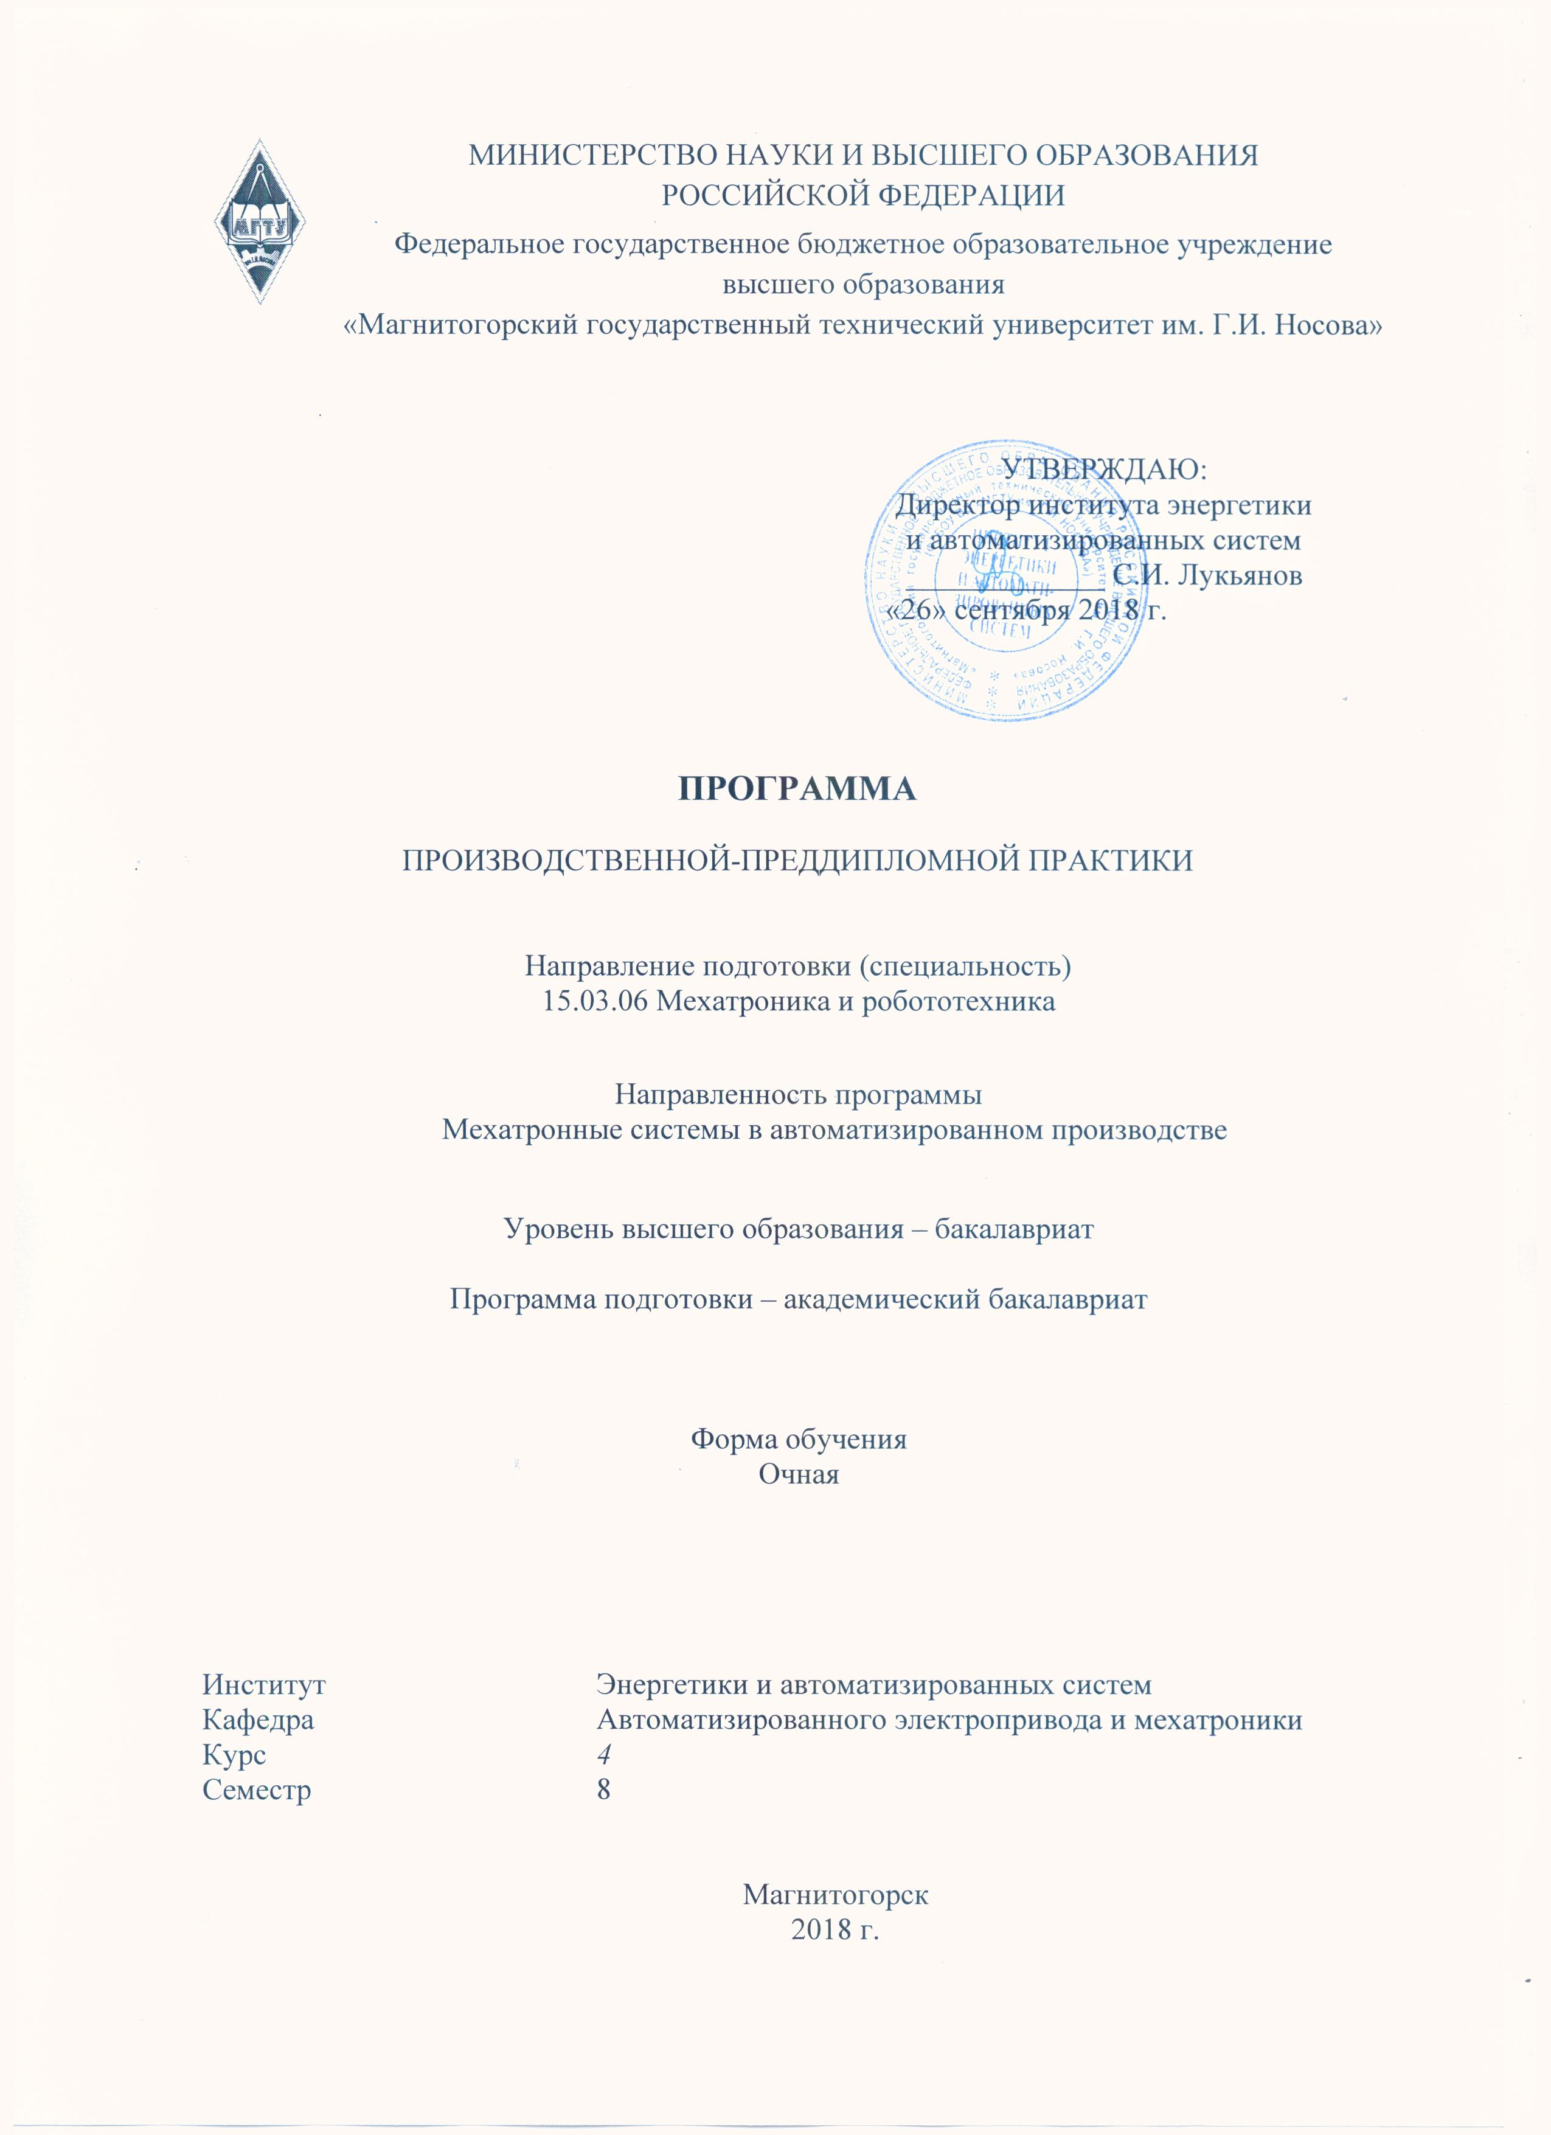

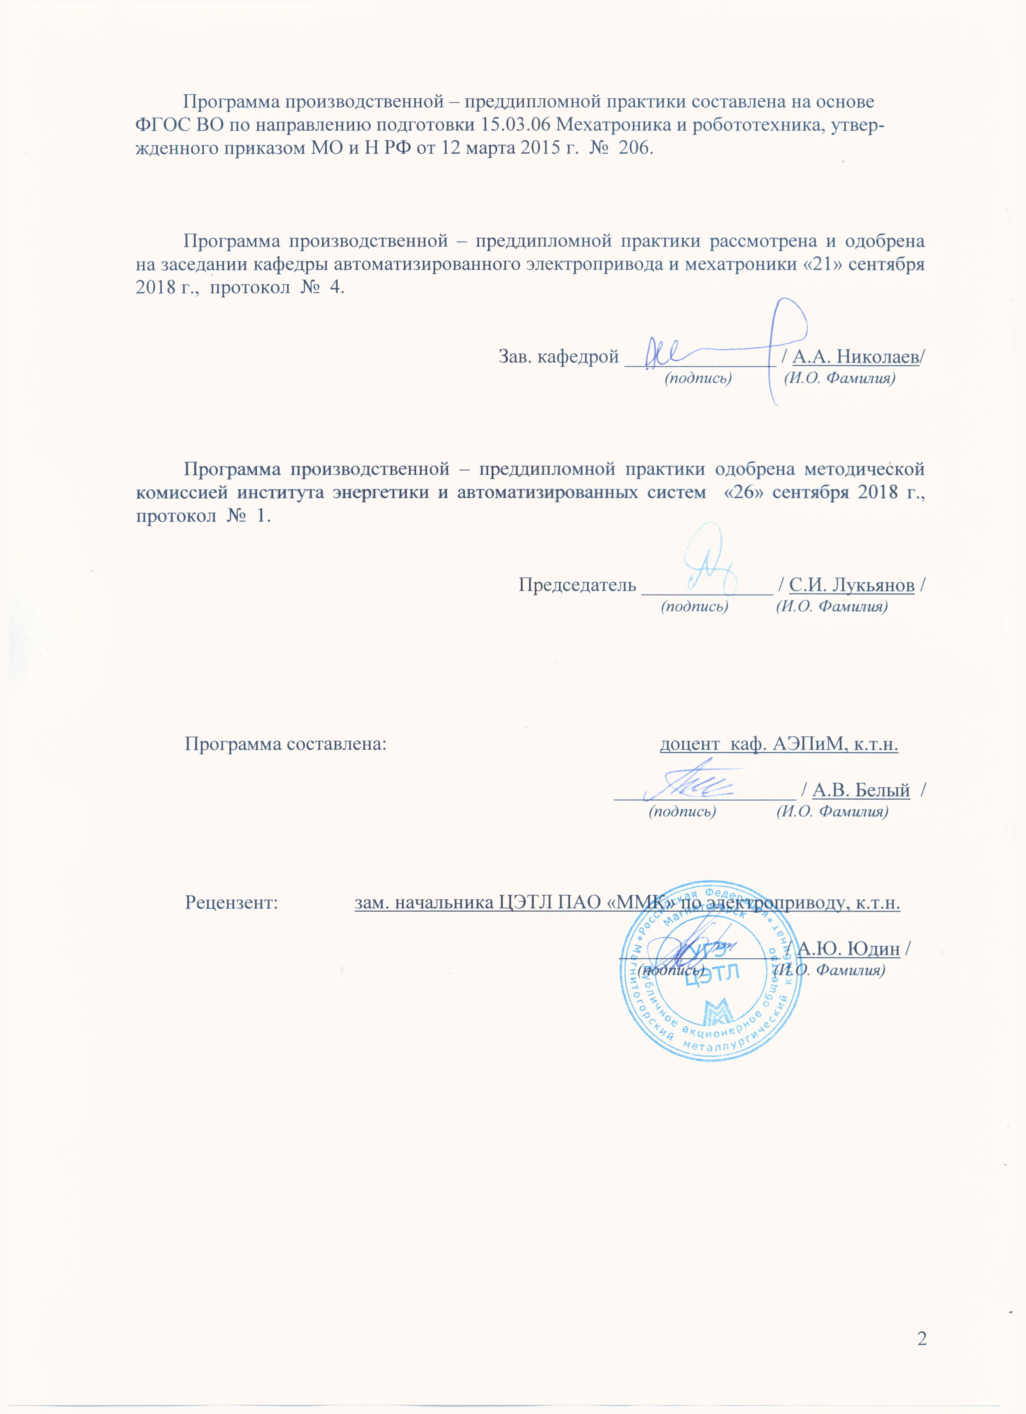 

## 1 Цели производственной-преддипломной практики

Целями производственной-преддипломной практики по направлению подготовки 15.03.06 «Мехатроника и робототехника» являются приобретение студентами университета навыков работы на инженерно-технических должностях, сбор и изучение необходимых материалов для выполнения дипломного проекта или дипломной работы

## 2 Задачи производственной-преддипломной практики

Задачами производственной-преддипломной практики являются:

- закрепление и расширение теоретических знаний, полученных студентами при изучении общетехнических и специальных дисциплин;

- приобретение практических навыков разработки технологических процессов,

- ведение документации;

- приобретение практических навыков в вопросах теоретического исследования;

- изучение научной организации труда и управления производством, вопросов экономики, техники безопасности и охраны труда;

- приобретение опыта организаторской работы в коллективе;

- изучение и сбор необходимых материалов для выполнения дипломного проекта или дипломной работы согласно индивидуальному заданию.

## 3 Место производственной-преддипломной практики в структуре образовательной программы

Для прохождения производственной-преддипломной практики необходимы знания, умения и владения, сформированные в результате изучения дисциплин «Силовая электроника», «Электрические и электронные аппараты», «Системы управления электроприводов», «Гидравлика, основы функционирования гидромашин и гидравлические средства автоматики», «Автоматизация типовых технологических процессов (в металлургии)», «Автоматизация типовых технологических процессов (в машиностроении)», «Промышленные электротехнические и мехатронные системы (в металлургии)», «Промышленные электротехнические и мехатронные системы (в машиностроении)», «Автоматизированный электропривод в современных технологиях (в металлургии), а также в результате прохождения учебной и производственной практик.

Знания, умения и владения, полученные в процессе прохождении производственной-преддипломной практики*,* будут необходимы при выполнении выпускной квалификационной работы.

## 4 Место проведения практики

Производственная-преддипломная практика проводится в производственных цехах, на предприятиях, в организациях по месту работы студента заочной формы обучения, определяемых в качестве объектов дипломного проектирования приказом ректора университета. При необходимости возможно проведение преддипломной практики на родственных предприятиях.

Способы проведения производственной-преддипломной практики*:* стационарная и(или) выездная.

Производственная-преддипломная практика осуществляется непрерывно в течении 4 недель.

## 5 Компетенции обучающегося, формируемые в результате прохождения производственной-преддипломной практики*,* и планируемые результаты

В результате прохождения производственной-преддипломной практики у обучающего, должны быть сформированы следующие компетенции

| Структурный  элемент  компетенции | Планируемые результаты обучения |
| --- | --- |
| **ОПК-6 способностью решать стандартные задачи профессиональной деятельности на основе информационной и библиографической культуры с применением информационно-коммуникационных технологий и с учетом основных требований информационной безопасности** | |
| Знать | стандартные задачи профессиональной деятельности на основе информационной и библиографической культуры с применением информационно-коммуникационных технологий и с учетом основных требований информационной безопасности |
| Уметь | решать стандартные задачи профессиональной деятельности на основе информационной и библиографической культуры с применением информационно-коммуникационных технологий и с учетом основных требований информационной безопасности |
| Владеть | способностью решать стандартные задачи профессиональной деятельности на основе информационной и библиографической культуры с применением информационно-коммуникационных технологий и с учетом основных требований информационной безопасности |
| **ПК-1 способностью составлять математические модели мехатронных и робототехнических систем, их подсистем и отдельных элементов и модулей, включая информационные, электромеханические, гидравлические, электрогидравлические, электронные устройства и средства вычислительной техники** | |
| Знать | модели мехатронных и робототехнических систем, их подсистем и отдельных элементов и модулей, включая информационные, электромеханические, гидравлические, электрогидравлические, электронные устройства и средства вычислительной техники |
| Уметь | составлять математические модели мехатронных и робототехнических систем, их подсистем и отдельных элементов и модулей, включая информационные, электромеханические, гидравлические, электрогидравлические, электронные устройства и средства вычислительной техники |
| Владеть | способностью составлять математические модели мехатронных и робототехнических систем, их подсистем и отдельных элементов и модулей, включая информационные, электромеханические, гидравлические, электрогидравлические, электронные устройства и средства вычислительной техники |
| **ПК-2 способностью разрабатывать программное обеспечение, необходимое для обработки информации и управления в мехатронных и робототехнических системах, а также для их проектирования** | |
| Знать | программное обеспечение, необходимое для обработки информации и управления в мехатронных и робототехнических системах, а также для их проектирования |
| Уметь | разрабатывать программное обеспечение, необходимое для обработки информации и управления в мехатронных и робототехнических системах, а также для их проектирования |
| Владеть | способностью разрабатывать программное обеспечение, необходимое для обработки информации и управления в мехатронных и робототехнических системах, а также для их проектирования |
| **ПК-3 способностью разрабатывать экспериментальные макеты управляющих, информационных и исполнительных модулей мехатронных и робототехнических систем и проводить их экспериментальное исследование с применением современных информационных технологий** | |
| Знать | экспериментальные макеты управляющих, информационных и исполнительных модулей мехатронных и робототехнических систем и проводить их экспериментальное исследование с применением современных информационных технологий |
| Уметь | разрабатывать экспериментальные макеты управляющих, информационных и исполнительных модулей мехатронных и робототехнических систем и проводить их экспериментальное исследование с применением современных информационных технологий |
| Владеть | способностью разрабатывать экспериментальные макеты управляющих, информационных и исполнительных модулей мехатронных и робототехнических систем и проводить их экспериментальное исследование с применением современных информационных технологий |
| **ПК-4 способностью осуществлять анализ научно-технической информации, обобщать отечественный и зарубежный опыт в области средств автоматизации и управления, проводить патентный поиск** | |
| Знать | научно-техническую информацию, обобщать отечественный и зарубежный опыт в области средств автоматизации и управления, проводить патентный поиск |
| Уметь | осуществлять анализ научно-технической информации, обобщать отечественный и зарубежный опыт в области средств автоматизации и управления, проводить патентный поиск |
| Владеть | способностью осуществлять анализ научно-технической информации, обобщать отечественный и зарубежный опыт в области средств автоматизации и управления, проводить патентный поиск |
| **ПК-5 способностью проводить эксперименты на действующих макетах, образцах мехатронных и робототехнических систем по заданным методикам и обрабатывать результаты с применением современных информационных технологий и технических средств** | |
| Знать | эксперименты на действующих макетах, образцах мехатронных и робототехнических систем по заданным методикам и обрабатывать результаты с применением современных информационных технологий и технических средств |
| Уметь | проводить эксперименты на действующих макетах, образцах мехатронных и робототехнических систем по заданным методикам и обрабатывать результаты с применением современных информационных технологий и технических средств |
| Владеть | способностью проводить эксперименты на действующих макетах, образцах мехатронных и робототехнических систем по заданным методикам и обрабатывать результаты с применением современных информационных технологий и технических средств |
| **ПК-6 способностью проводить вычислительные эксперименты с использованием стандартных программных пакетов с целью исследования математических моделей мехатронных и робототехнических систем** | |
| Знать | вычислительные эксперименты с использованием стандартных программных пакетов с целью исследования математических моделей мехатронных и робототехнических систем |
| Уметь | проводить вычислительные эксперименты с использованием стандартных программных пакетов с целью исследования математических моделей мехатронных и робототехнических систем |
| Владеть | способностью проводить вычислительные эксперименты с использованием стандартных программных пакетов с целью исследования математических моделей мехатронных и робототехнических систем |
| **ПК-7 готовностью участвовать в составлении аналитических обзоров и научно-технических отчетов по результатам выполненной работы, в подготовке публикаций по результатам исследований и разработок** | |
| Знать | составление аналитических обзоров и научно-технических отчетов по результатам выполненной работы, в подготовке публикаций по результатам исследований и разработок |
| Уметь | участвовать в составлении аналитических обзоров и научно-технических отчетов по результатам выполненной работы, в подготовке публикаций по результатам исследований и разработок |
| Владеть | готовностью участвовать в составлении аналитических обзоров и научно-технических отчетов по результатам выполненной работы, в подготовке публикаций по результатам исследований и разработок |
| **ПК-8 способностью внедрять результаты исследований и разработок и организовывать защиту прав на объекты интеллектуальной собственности** | |
| Знать | результаты исследований и разработок и организовывать защиту прав на объекты интеллектуальной собственности |
| Уметь | внедрять результаты исследований и разработок и организовывать защиту прав на объекты интеллектуальной собственности |
| Владеть | способностью внедрять результаты исследований и разработок и организовывать защиту прав на объекты интеллектуальной собственности |
| **ПК-9 способностью участвовать в качестве исполнителя в научно-исследовательских разработках новых робототехнических и мехатронных систем** | |
| Знать | научно-исследовательские разработки новых робототехнических и мехатронных систем |
| Уметь | участвовать в качестве исполнителя в научно-исследовательских разработках новых робототехнических и мехатронных систем |
| Владеть | способностью участвовать в качестве исполнителя в научно-исследовательских разработках новых робототехнических и мехатронных систем |
| **ПК-10 готовностью участвовать в подготовке технико-экономического обоснования проектов создания мехатронных и робототехнических систем, их подсистем и отдельных модулей** | |
| Знать | подготовку технико-экономического обоснования проектов создания мехатронных и робототехнических систем, их подсистем и отдельных модулей |
| Уметь | участвовать в подготовке технико-экономического обоснования проектов создания мехатронных и робототехнических систем, их подсистем и отдельных модулей |
| Владеть | готовностью участвовать в подготовке технико-экономического обоснования проектов создания мехатронных и робототехнических систем, их подсистем и отдельных модулей |
| **ПК-11 способностью производить расчеты и проектирование отдельных устройств и подсистем мехатронных и робототехнических систем с использованием стандартных исполнительных и управляющих устройств, средств автоматики, измерительной и вычислительной техники в соответствии с техническим заданием** | |
| Знать | расчеты и проектирование отдельных устройств и подсистем мехатронных и робототехнических систем с использованием стандартных исполнительных и управляющих устройств, средств автоматики, измерительной и вычислительной техники в соответствии с техническим заданием |
| Уметь | производить расчеты и проектирование отдельных устройств и подсистем мехатронных и робототехнических систем с использованием стандартных исполнительных и управляющих устройств, средств автоматики, измерительной и вычислительной техники в соответствии с техническим заданием |
| Владеть | способностью производить расчеты и проектирование отдельных устройств и подсистем мехатронных и робототехнических систем с использованием стандартных исполнительных и управляющих устройств, средств автоматики, измерительной и вычислительной техники в соответствии с техническим заданием |
| **ПК-12 пособностью разрабатывать конструкторскую и проектную документацию механических, электрических и электронных узлов мехатронных и робототехнических систем в соответствии с имеющимися стандартами и техническими условиями** | |
| Знать | конструкторскую и проектную документацию механических, электрических и электронных узлов мехатронных и робототехнических систем в соответствии с имеющимися стандартами и техническими условиями |
| Уметь | разрабатывать конструкторскую и проектную документацию механических, электрических и электронных узлов мехатронных и робототехнических систем в соответствии с имеющимися стандартами и техническими условиями |
| Владеть | пособностью разрабатывать конструкторскую и проектную документацию механических, электрических и электронных узлов мехатронных и робототехнических систем в соответствии с имеющимися стандартами и техническими условиями |
| **ПК-13 готовностью участвовать в проведении предварительных испытаний составных частей опытного образца мехатронной или робототехнической системы по заданным программам и методикам и вести соответствующие журналы испытаний** | |
| Знать | проведении предварительных испытание составных частей опытного образца мехатронной или робототехнической системы по заданным программам и методикам и вести соответствующие журналы испытаний |
| Уметь | участвовать в проведении предварительных испытаний составных частей опытного образца мехатронной или робототехнической системы по заданным программам и методикам и вести соответствующие журналы испытаний |
| Владеть | готовностью участвовать в проведении предварительных испытаний составных частей опытного образца мехатронной или робототехнической системы по заданным программам и методикам и вести соответствующие журналы испытаний |
| **ПК-14 способностью планировать проведение испытаний отдельных модулей и подсистем мехатронных и робототехнических систем, участвовать в работах по организации и проведению экспериментов на действующих объектах и экспериментальных макетах, а также в обработке результатов экспериментальных исследований** | |
| Знать | проведение испытаний отдельных модулей и подсистем мехатронных и робототехнических систем, участвовать в работах по организации и проведению экспериментов на действующих объектах и экспериментальных макетах, а также в обработке результатов экспериментальных исследований |
| Уметь | планировать проведение испытаний отдельных модулей и подсистем мехатронных и робототехнических систем, участвовать в работах по организации и проведению экспериментов на действующих объектах и экспериментальных макетах, а также в обработке результатов экспериментальных исследований |
| Владеть | способностью планировать проведение испытаний отдельных модулей и подсистем мехатронных и робототехнических систем, участвовать в работах по организации и проведению экспериментов на действующих объектах и экспериментальных макетах, а также в обработке результатов экспериментальных исследований |
| **ПК-15 способностью проводить обоснованную оценку экономической эффективности внедрения проектируемых мехатронных и робототехнических систем, их отдельных модулей и подсистем** | |
| Знать | обоснованную оценку экономической эффективности внедрения проектируемых мехатронных и робототехнических систем, их отдельных модулей и подсистем |
| Уметь | проводить обоснованную оценку экономической эффективности внедрения проектируемых мехатронных и робототехнических систем, их отдельных модулей и подсистем |
| Владеть | способностью проводить обоснованную оценку экономической эффективности внедрения проектируемых мехатронных и робототехнических систем, их отдельных модулей и подсистем |
| **ПК-16 способностью оценивать потенциальные опасности, сопровождающие испытания и эксплуатацию разрабатываемых мехатронных и робототехнических систем, и обосновывать меры по их предотвращению** | |
| Знать | потенциальные опасности, сопровождающие испытания и эксплуатацию разрабатываемых мехатронных и робототехнических систем, и обосновывать меры по их предотвращению |
| Уметь | оценивать потенциальные опасности, сопровождающие испытания и эксплуатацию разрабатываемых мехатронных и робототехнических систем, и обосновывать меры по их предотвращению |
| Владеть | способностью оценивать потенциальные опасности, сопровождающие испытания и эксплуатацию разрабатываемых мехатронных и робототехнических систем, и обосновывать меры по их предотвращению |
| **ПК-27 готовностью участвовать в проведении предварительных испытаний составных частей опытного образца мехатронной или робототехнической системы по заданным программам и методикам и вести соответствующие журналы испытаний** | |
| Знать | проведение предварительных испытаний составных частей опытного образца мехатронной или робототехнической системы по заданным программам и методикам и вести соответствующие журналы испытаний |
| Уметь | участвовать в проведении предварительных испытаний составных частей опытного образца мехатронной или робототехнической системы по заданным программам и методикам и вести соответствующие журналы испытаний |
| Владеть | готовностью участвовать в проведении предварительных испытаний составных частей опытного образца мехатронной или робототехнической системы по заданным программам и методикам и вести соответствующие журналы испытаний |
| **ПК-28 способностью участвовать в монтаже, наладке, настройке и сдаче в эксплуатацию опытных образцов мехатронных и робототехнических систем, их подсистем и отдельных модулей** | |
| Знать | монтаж, наладку, настройку и сдачу в эксплуатацию опытных образцов мехатронных и робототехнических систем, их подсистем и отдельных модулей |
| Уметь | участвовать в монтаже, наладке, настройке и сдаче в эксплуатацию опытных образцов мехатронных и робототехнических систем, их подсистем и отдельных модулей |
| Владеть | способностью участвовать в монтаже, наладке, настройке и сдаче в эксплуатацию опытных образцов мехатронных и робототехнических систем, их подсистем и отдельных модулей |
| **ПК-29 способностью настраивать системы управления и обработки информации, управляющие средства и комплексы и осуществлять их регламентное эксплуатационное обслуживание с использованием соответствующих инструментальных средств** | |
| Знать | системы управления и обработки информации, управляющие средства и комплексы и осуществлять их регламентное эксплуатационное обслуживание с использованием соответствующих инструментальных средств |
| Уметь | настраивать системы управления и обработки информации, управляющие средства и комплексы и осуществлять их регламентное эксплуатационное обслуживание с использованием соответствующих инструментальных средств |
| Владеть | способностью настраивать системы управления и обработки информации, управляющие средства и комплексы и осуществлять их регламентное эксплуатационное обслуживание с использованием соответствующих инструментальных средств |
| **ПК-30 готовностью осуществлять проверку технического состояния оборудования, производить его профилактический контроль и ремонт путем замены отдельных модулей** | |
| Знать | проверку технического состояния оборудования, производить его профилактический контроль и ремонт путем замены отдельных модулей |
| Уметь | осуществлять проверку технического состояния оборудования, производить его профилактический контроль и ремонт путем замены отдельных модулей |
| Владеть | готовностью осуществлять проверку технического состояния оборудования, производить его профилактический контроль и ремонт путем замены отдельных модулей |
| **ПК-31 готовностью производить инсталляцию и настройку системного, прикладного и инструментального программного обеспечения мехатронных и робототехнических систем и их подсистем** | |
| Знать | инсталляцию и настройку системного, прикладного и инструментального программного обеспечения мехатронных и робототехнических систем и их подсистем |
| Уметь | производить инсталляцию и настройку системного, прикладного и инструментального программного обеспечения мехатронных и робототехнических систем и их подсистем |
| Владеть | готовностью производить инсталляцию и настройку системного, прикладного и инструментального программного обеспечения мехатронных и робототехнических систем и их подсистем |
| **ПК-32 способностью разрабатывать инструкции по эксплуатации используемого технического оборудования и программного обеспечения для обслуживающего персонала** | |
| Знать | инструкции по эксплуатации используемого технического оборудования и программного обеспечения для обслуживающего персонала |
| Уметь | разрабатывать инструкции по эксплуатации используемого технического оборудования и программного обеспечения для обслуживающего персонала |
| Владеть | способностью разрабатывать инструкции по эксплуатации используемого технического оборудования и программного обеспечения для обслуживающего персонала |

## 6 Структура и содержание производственной-преддипломной практики

Общая трудоемкость практики составляет 6 зачетных единиц, 216 акад. часов, в том числе:

– контактная работа 2.5 акад. часов;

– самостоятельная работа 213.5 акад. часов.

– в форме практической подготовки – 216 акад. часов.

Форма аттестации – зачет с оценкой.

| №  п/п | Разделы (этапы) и содержание практики | Виды работ на практике,  включая самостоятельную работу студентов | Код и структурный элемент компетенции |
| --- | --- | --- | --- |
| 1 | Подготовительный (ознакомительный) | Производственный инструктаж, в.т.ч. инструктаж по технике безопасности, изучение спецкурса в рамках образовательной программы, изучение исходных данных на проектирование | ПК-8– зув  ПК-15– зув  ПК-28– зув  2К-29– зув |
| 2 | Производственный | Сбор фактического материала, исходя из данных на проектирование | ПК-8– зув  ПК-15– зув  ПК-28– зув  2К-29– зув |
| 3 | Обработка и анализ полученной информации | Обработка и систематизация фактического и литературного материала | ПК-8– зув  ПК-15– зув  ПК-28– зув  2К-29– зув |
| 4 | Подготовка отчета по практике | Написание отчета по производственной-преддипломной практике | ПК-8– зув  ПК-15– зув  ПК-28– зув  2К-29– зув |

# **7 Оценочные средства для проведения промежуточной аттестации по** производственной-преддипломной практике

Вид аттестации по итогам практики – зачет с оценкой, который проводится в форме защиты отчета.

Обязательной формой отчетности студента-практиканта является письменный отчет.

Содержание отчета должно включать следующие разделы:

1. Введение
2. Общая характеристика предприятия (цеха).
3. Основные требования, предъявляемые к режимам работы электроприводов.
4. Характеристики основного и вспомогательного механического оборудования.
5. Характеристики основного и вспомогательного электрического оборудования.
6. Характеристики системы автоматического управления электроприводами.
7. Экономическая деятельность предприятия (цеха).
8. Мероприятия безопасности жизнедеятельности и охраны окружающей среды.

Кроме того, в период практики студент должен получить ответы на вопросы, которые должны быть отражены в отчете по преддипломной практике к основным из них относятся:

- кинематическая схема механизма и её характеристики (передаточные числа

редукторов, моменты инерции отдельных частей и т.д.);

- структурная схема силового канала действующего электропривода;

- принципиальная электрическая схема силового канала с указанием защит и

блокировок;

- структурная схема автоматизированного электропривода с описанием её работы и

назначением отдельных элементов;

- принципиальная электрическая схема системы автоматического управления

электроприводом с описанием назначения элементов схемы и принципом работы;

- по возможности осциллограммы нагрузок на электропривод в различных режимах

работы;

- принципы работы механизма;

- эксплуатация и ремонт электрооборудования периодичность плановых ремонтов;

- организация работы по охране труда, технике безопасности и охране окружающей

среды.

Во время практики студент обязан вести дневник практики (в виде тетради по форме, указанной в приложении 1), в который ежедневно записываются все виды выполняемых работ, пояснения руководителей практики, наблюдения за технологическим процессом, особенностями эксплуатации оборудования системы электроснабжения объекта проектирования. Еженедельно дневник просматривается и заверяется руководителями практики от предприятия. Правильное и систематическое ведение дневника облегчает написание отчёта по практике.

Отчёт по практике является основным документом, подтверждающим выполнение студентом программы практики. К составлению отчёта необходимо приступать с первых дней работы на предприятии. При составлении отчёта студент должен руководствоваться программой преддипломной практики, заданием на практику и дневником (оформление титульного листа отчёта производится по форме, приведённой в приложении 2). Отчёт выполняется в виде сброшюрованной записки с титульным листом и оглавлением. Текст отчёта разбивается на разделы, отражающие ответы на все вопросы, предусмотренные программой практики и заданием на практику. Рисунки и схемы в тексте должны выполняться аккуратно и иметь соответствующие пояснения. Копии крупных чертежей, полученных на предприятии, а также чертежи, выполненные студентами, представляются в виде приложения к отчёту. В пояснительной записке приводится их описание. Оформление отчёта производится в соответствии с требованиями ЕСКД. Качество оформления, содержание дневника и отчёта учитывается при оценке итогов практики студента.

Регулярный контроль за работой студента осуществляет руководитель практики от предприятия, который не только заверяет дневник, но и записывает в него свои замечания по выполнению программы практики. Руководитель практики от университета контролирует работу студента при посещении им предприятия, проводит совместно с руководителем от предприятия собеседования со студентами, проверяет объём и качество собранных материалов, ведение дневника, знакомится с особенностями технологического процесса и системы электроснабжения объекта проектирования. Руководители практики обязаны систематически проводить консультации по вопросам, возникающим у студента во время сбора материалов для дипломного проектирования и вести экран прохождения практики каждым студентом.

Отчёт по практике рассматривается руководителем от предприятия, который даёт на каждого студента письменный отзыв. В отзыве должны быть отражены:

- характеристика работы студента;

- уровень теоретической и практической подготовки;

- выполнение задания по практике;

- качество оформления дневника и отчёта;

- общая оценка практики студента.

Подписанный руководителем практики от предприятия и заверенный печатью отчёт сдаётся на кафедру Защита отчётов на кафедре производится в комиссии, назначаемой заведующим кафедрой. Для защиты студент должен представить следующие документы, заверенные печатью предприятия:

а) направление на практику;

б) дневник прохождения практики;

в) отчёт по практике;

г) отзыв руководителя практики от предприятия.

По итогам промежуточной аттестации выставляются оценки «отлично», «хорошо», «удовлетворительно», «неудовлетворительно».

Получение неудовлетворительной оценки или непредоставление отчёта влечёт за собой повторное прохождение практики, а в случае проявления студентом недобросовестного отношения к практике, нарушения производственной и трудовой дисциплины, невыполнение программы практики – оставление на второй год или наложение дисциплинарного взыскания вплоть до исключения из университета в зависимости от характера нарушения.

## 8 Учебно-методическое и информационное обеспечение производственной-преддипломной практики

**а) Основная литература:**

1. Фурсов, В. Б. Моделирование электропривода : учебное пособие / В. Б. Фурсов. — 2-е изд., испр. и доп. — Санкт-Петербург : Лань, 2019. — 220 с. — ISBN 978-5-8114-3566-1. — Текст : электронный // Лань : электронно-библиотечная система. — URL: https://e.lanbook.com/book/121467 (дата обращения: 29.10.2020). — Режим доступа: для авториз. пользователей.

2.Тимохин, А. Н. Моделирование систем управления с применением MatLab : учебное пособие / А. Н. Тимохин, Ю. Д. Румянцев ; под ред. А. Н. Тимохина. — Москва : ИНФРА-М, 2020. — 256 с. — (Высшее образование: Бакалавриат). - ISBN 978 -5-16-010185-9. - Текст : электронный. - URL: https://znanium.com/catalog/product/1117213 (дата обращения: 29.10.2020). – Режим доступа: по подписке.

**б) Дополнительная литература:**

1. Фролов, Ю. М. Регулируемый асинхронный электропривод : учебное пособие / Ю. М. Фролов, В. П. Шелякин. — 2-е изд., стер. — Санкт-Петербург : Лань, 2018. — 464 с. — ISBN 978-5-8114-2177-0. — Текст : электронный // Лань : электронно -библиотечная система. — URL: https://e.lanbook.com/book/102251 (дата обращения: 29.10.2020). — Режим доступа: для авториз. пользователей.

2. Шишов, О. В. Технические средства автоматизации и управления : учеб. пособие / О.В. Шишов. — Москва : ИНФРА-М, 2018. — 396 с. + Доп. материалы [Электронный ресурс; Режим доступа: https://new.znanium.com]. — (Высшее образование: Бакалавриат). - ISBN 978-5-16-010325-9. - Текст : электронный. - URL: https://znanium.com/catalog/product/973005 (дата обращения: 29.10.2020). – Режим доступа: по подписке.

**в) Методические указания:**

Методические указания к производственной преддипломной практике описаны в приложении 1.

**г) Программное обеспечение и Интернет-ресурсы:**

|  |  |  |  |  |  |  |  |  |  |
| --- | --- | --- | --- | --- | --- | --- | --- | --- | --- |
| **Программное обеспечение** | | | | | | | | | |
|  | |  | | Наименование ПО | № договора | | Срок действия лицензии | | |
|  | |  | | MS Office 2007 Professional | № 135 от 17.09.2007 | | бессрочно | | |
|  | |  | |
|  | |  | | MS Windows 7 Professional(для классов) | Д-1227-18 от 08.10.2018 | | 11.10.2021 | | |
|  | |  | |  |  |  |  |  | |
| **Профессиональные базы данных и информационные справочные системы** | | | | | | | | | |
|  | | | Название курса | | | Ссылка | |  | |
|  | | | Национальная информационно-аналитическая система – Российский индекс научного цитирования (РИНЦ) | | | URL: https://elibrary.ru/project_risc. asp | |  | |
|  | | |  | |
|  | | | Поисковая система Академия Google (Google Scholar) | | | URL: https://scholar.google.ru/ | |  | |
|  | | Электронные ресурсы библиотеки МГТУ им. Г.И. Носова | | | http://magtu.ru:8085/marcweb 2/Default.asp | |  |

## **9 Материально-техническое обеспечение** производственной-преддипломной практики

Материально-техническое обеспечение предприятия, на базе которого проводится практика, позволяет в полном объеме реализовать цели и задачи производственной-преддипломной практики и сформировать соответствующие компетенции.

Если практика проводится на базе МГТУ, то материально-техническое обеспечение производственной-преддипломной практики включает:

| Тип и название аудитории | Оснащение аудитории |
| --- | --- |
| Лекционная аудитория 023, 227, 123 | Мультимедийные средства хранения, передачи и представления информации |
| Лаборатория систем управления электроприводов 025 | Универсальные лабораторные стенды – 5 шт |
| Лаборатория комплектного электропривода 023 | Универсальные лабораторные стенды – 3 шт |
| Компьютерный класс 023, 227 а | Персональные компьютеры с пакетом MS Office и выходом в Интернет |

Приложение 1. Методические указания к производственной практике

# Введение

Цель производственной практики - закрепление теоретических и практических знаний, полученных студентами при изучении дисциплин специальности и специализации, изучение прав и обязанностей мастера цеха, участка; изучение видов процессов и оборудования одного из производств, правила технической эксплуатации и правила устройства электроустановок; приобретение навыков работы с технической документацией, работы в информационной сети; ознакомление с методами конкретного планирования производства, составление бизнес-плана, финансового плана, с формами и методами сбыта продукции и обеспечения ее конкурентоспособности.

Место проведения практики - промышленные предприятия, научно-производственные организации, научно-исследовательские и проектные организации, оснащенные современным технологическим оборудованием, средствами проектирования, информационными источниками.

Как правило, практика проводится в цехах ОАО «Магнитогорский металлургический комбинат» под руководством инженерно-технических работников от предприятия и руководителя от университета. Студенты направляются на один из участков цеха в соответствии с темой выпускной квалификационной работы, где работают и качестве дублера или в штате цеха на рабочем месте.

Запрещается назначать студентов на работу не по специ­альности.

Изучение производства, знакомство с технической документацией и сбор материалов проводятся по согласованию с руководителями практики самостоятельно, в форме консультаций, лекций, бесед и экскурсий, проводимых руководителем практики от предприятия.

# Содержание практики

Перечень вопросов, подлежащих проработке при прохождении производственной практики и сборе материалов для ВКР, приводится ниже.

Общая характеристика цеха (назначение, состав, сортамент выпускаемой продукции, объем производства), история развития и значение цеха для комбината.

Технологический процесс цеха и участка, включая харак­теристики режимов работы оборудования. Роль основных и вспо­могательных механизмов.

Характеристика конкретного механизма, заданного в курсовом проекте (технические данные и условия, кинематическая схема, режимы работы).

Требования, предъявляемые к электроприводу механизма и системе автоматического управления, определяемые технологи­ей по критериям надежности, экономичности, необходимых пока­зателей качества регулирования координат в статических и дина­мических режимах.

Специальные методы расчета мощности и выбора при­водного двигателя механизма.

Характеристика силового электрооборудования механиз­ма, состав, технические данные, работа электрооборудования в различных режимах (тахограммы и нагрузочные диаграммы, ос­циллограммы работы).

Защиты элементов силовой части электропривода.

Принципиальная схема силовой части электропривода механизма.

Общая характеристика системы автоматического управления электропривода, структурные, функциональные и принципиальные схемы системы управления.

Краткая характеристика и схемы системы электроснабжения цеха (участка) на напряжения до и выше 1000 В.

Общие вопросы экономики - штатное расписание, пла­нирование фонда заработной платы, методы экономического сти­мулирования, себестоимость готовой продукции.

Организация производства - ознакомление с обязанностями старшего электрика, старших мастеров и мастеров участка, взаимосвязь участка с другими участками в едином производственном процессе

Изучение системы ведения документации по эксплуатации и ремонту электрооборудования, включая графики проведения планово­-предупредительных ремонтов.

Общие вопросы безопасности и экологии (обеспечение) безопасных условий труда, анализ опасностей и вредностей на промышленном объекте, охрана окружающей среды, предупреждение и ликвидация чрезвычайных ситуаций).

# Требования по составлению отчета

Отчет по производственной практике является основным документом, предъявляемым студентом при сдаче зачета. Отчет должен заверяться печатью и подписью руководителя практики на предприятии. Отчет составляется индивидуально каждым студентом по мере прохождения практики и включает в себя разделы, освещающие вопросы программы практики. Общий объем отчета должен составлять 30...40с.

Ниже приводится перечень основных разделов отчета.

1. Общая характеристика цеха.
2. Технология производства (включая характеристику техно­логических режимов работы).
3. Характеристика механического оборудования.
4. Характеристика электрического оборудования.
5. Требования к электроприводу.
6. Расчет моментов статических сопротивлений.
7. Защиты электропривода.
8. Характеристика системы электроснабжения.

Разделы отчета должны включать в себя соответствующие рисунки и схемы. Кроме того, в отчет должны быть включены сведения по экономике, безопасности и экологии.

Сдача зачета по производственной практике проводится по расписанию кафедры в 10 - дневный срок после начала следующего семестра занятий. Для сдачи зачета студент предъявляет документы, заверенные подписями и печатью:

1. Отчет по практике;
2. Направление на практику с отметкой о прибытии и убытии.